**苏教版六年级下册数学《数的运算》教学设计**

广西钦州市灵山县檀圩中心小学 花香莲

**教材分析：**

本节课从纵向看：复习整理四则混合运算计算方法，比较整数、小数、分数四则混合运算的异同点；从横向看：包括四则运算顺序，加减乘除的运算定律等。在整理整数运算定律的同时，结合小数、分数运算方法进行对比练习，进一步提高计算能力和应用计算解决实际问题的能力。

**学情分析:**

学生对四则混合运算的定律掌握还是比较牢固，脱式计算比较好。但是有部分学生自觉性不够，粗心大意的比较多，灵活性不够，所以有必要端正学生的学习态度，加强培养细心算数的良好习惯。

教学目标：

1. 复习整理四则混合运算以及有关运算的内容，能合理、灵活地进行相关的四则混合运算。
2. 进一步掌握运用四则混合运算解决实际问题，提高解决问题的能力。
3. 进一步提高计算的正确率，培养良好的计算习惯。

**教学重点：**

能正确进行整数、小数、分数的四则混合运算。

**教学难点：**

运用所学知识解决实际问题。

**教学过程设计**：

1. 创设情境，导入新课。

引导学生观察计算题，发现错误，引入课题。

设计意图：学生在具体的计算情境中，体会运算顺序的重要性，唤起学生对所学知识的回顾，为复习做好铺垫。

1. 复习整数、小数、分数四则混合运算
2. 先在小组内说一说四则混合运算的运算顺序和学过的运算定律，用自己喜欢的方法进行整理。
3. 交流汇报。
4. 四则混合运算的顺序

①如果是同一级运算（只有加减或乘除），一般先算什么，后算什么？

②如果有加减，又有乘除法，先算乘什么、再算什么？

③在有括号的算式中，应该先算什么，后算什么？

设计意图：通过归网建构，让学生巩固对四则混合运算的运算顺序的认识，主体内化。

1. 练习与实践第1题。
2. 让学生说说每道题的运算顺序。
3. 指名板演，其余学生做在练习本上。

设计意图：让学生通过计算练习，复习应用四则混合运算的运算顺序，提高学生计算技能。

三、复习加法和乘法的运算律及应用

1、整理运算定律。（如果算式符合运算定律，可以运用运算定律进行简便运算。）

2、引导学生将自己整理运算定律填入下表。

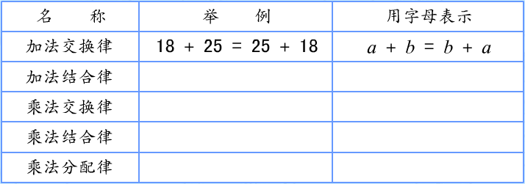

1. 复习减法运算性质，除法运算性质：你能用字母表示减法的性质吗？并说说减法性质表示的意思。除法运算性质呢？

设计意图：由学生自己期回忆已经学过的运算定律及性质，了解学生对旧知的掌握程度，为后面的简算方法做铺垫。

3、练习与实践2

让学生说出简便计算的依据和为什么这样算。

设计意图：将简算和运算定律，运算性质紧密联系起来，合理运用，使计算更加便捷，学生更喜欢计算。

五、计算解决实际问题。

练习与实践第3题。

1. 学生独立解答。
2. 引导学生说说解答每个问题时分别是怎样思考的，要先算什么，再算什么，依据什么数量关系。
3. 集体订正。

六、课堂小结。

这节课我们主要复习了什么内容？通过复习，你有什么体会？

**板书设计:**

数的运算

1、运算顺序

2、运算定律

3、运算性质

**教学反思:**  本节课先分块复习，再逐一练习巩固知识的复习方式，达到让学生进一步认识四则混合运算的运算顺序，以及有关运算定律、运算性质的内容，使学生能合理、灵活地进行相关的四则混合运算。在指导学生复习时，充分发挥学生的主体作用，通过复习指南，设计问题等引导学生复习相关知识点，让学生思考、交流、回答并整理知识点从而达到学生对四则混合运算顺序，运算定律和性质的理解、记忆，再加以熟练应用知识，提高了学生的计算能力。

《数的运算》练习

练习与实践1

260−49−156 （5.9+1.65）÷0.25 18÷1.5−0.15

#### （1.5−0.6）×（3−1.8） ＋× ÷[×（−）]

整理与反思



练习与实践2

4x0.27x25 3.8x99+3.8 560÷16÷5

#### (8+ )÷4 +++ ÷7+×

3.一篇文章原稿有１４页，每页２４行，每行２５个字。这篇

文章一共有多少个字？如果改排成每行２８个字，每页３０

行，那么这篇文章要排多少页？

课堂小检测

班别 姓名

一、填上适当的数或运算符号。

79×25×8=79×（ ）

57×13＋13×43=（ ）×（ ＋ ）

48−（18＋14)=48−18（ ）14

48×98=48×（ ）

75×102−75×2=75×( )

25×48=25×4×( )

二、选择。

1、48＋123＋52=123＋(48＋52)应用了( )

A.加法交换律 B.加法结合律 C .加法交换律和加法结合律

2、56＋56×99与（ ）相等。

A 56×（99＋1) B 56×99＋1 C 99×(56＋1)

3、456−198用简便方法计算是（ ）

A 456−200−2 B 456−（200＋2） C 456−200＋2

4、用字母表示乘法结合律是（ ）

A ab=ba B (ab)c=a(bc) C （a＋b)c=ac＋bc